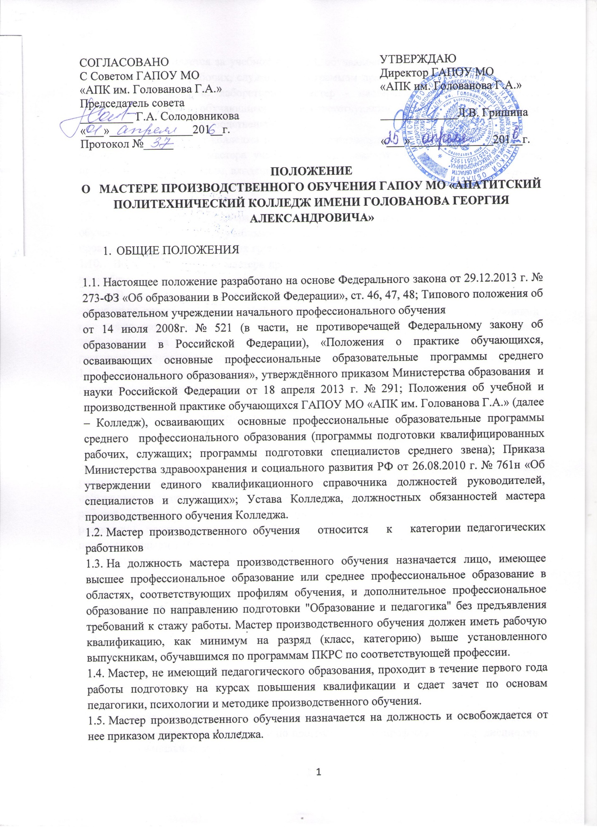

СОГЛАСОВАНО  С Советом ГАПОУ МО  «АПК им. Голованова Г.А.»  Председатель совета  _________ Г.А. Солодовникова  «___»______________201__г.  Протокол №_____ | УТВЕРЖДАЮ  Директор ГАПОУ МО  «АПК им. Голованова Г.А.»  _____________Л.В. Гришина  «___»______________201__г.

ПОЛОЖЕНИЕ
О МАСТЕРЕ ПРОИЗВОДСТВЕННОГО ОБУЧЕНИЯ ГАПОУ МО «АПАТИТСКИЙ ПОЛИТЕХНИЧЕСКИЙ КОЛЛЕДЖ ИМЕНИ ГОЛОВАНОВА ГЕОРГИЯ АЛЕКСАНДРОВИЧА»

- ОБЩИЕ ПОЛОЖЕНИЯ

  - Настоящее положение разработано на основе Федерального закона от 29.12.2013 г. № 273-ФЗ «Об образовании в Российской Федерации», cт. 46, 47, 48; Типового положения об образовательном учреждении начального профессионального обучения
от 14 июля 2008г. № 521 (в части, не противоречащей Федеральному закону об образовании в Российской Федерации), «Положения о практике обучающихся, осваивающих основные профессиональные образовательные программы среднего профессионального образования», утверждённого приказом Министерства образования и науки Российской Федерации от 18 апреля 2013 г. № 291; Положения об учебной и производственной практике обучающихся ГАПОУ МО «АПК им. Голованова Г.А.» (далее – Колледж), осваивающих основные профессиональные образовательные программы среднего профессионального образования (программы подготовки квалифицированных рабочих, служащих; программы подготовки специалистов среднего звена); Приказа Министерства здравоохранения и социального развития РФ от 26.08.2010 г. № 761н «Об утверждении единого квалификационного справочника должностей руководителей, специалистов и служащих»; Устава Колледжа, должностных обязанностей мастера производственного обучения Колледжа.
  - Мастер производственного обучения относится к категории педагогических работников
  - На должность мастера производственного обучения назначается лицо, имеющее высшее профессиональное образование или среднее профессиональное образование в областях, соответствующих профилям обучения, и дополнительное профессиональное образование по направлению подготовки "Образование и педагогика" без предъявления требований к стажу работы. Мастер производственного обучения должен иметь рабочую квалификацию, как минимум на разряд (класс, категорию) выше установленного выпускникам, обучавшимся по программам ПКРС по соответствующей профессии.
  - Мастер, не имеющий педагогического образования, проходит в течение первого года работы подготовку на курсах повышения квалификации и сдает зачет по основам педагогики, психологии и методике производственного обучения.
  - Мастер производственного обучения назначается на должность и освобождается от нее приказом директора колледжа.
  - Мастер закрепляется за учебной группой, обучающейся по программам подготовки квалифицированных рабочих, служащих; программам профессионального обучения, или за учебной мастерской, лабораторией (мастер - мастерская) для обучения групп переменного состава обучающиеся по соответствующим видам работ и разделам программ учебной и производственной практики.
  - Нормированная продолжительность рабочего времени мастера составляет 36 часов в неделю.
  - Учебная нагрузка мастера непосредственно по производственному обучению обучающихся определяется учебными планами и программами (допускается - с учетом проведения занятий в нескольких группах по профессиям, входящим в УГС)
  - Во время отсутствия мастера производственного обучения (отпуск, болезнь и пр.) его обязанности исполняет лицо, назначенное приказом директора колледжа.
  - В своей деятельности мастер руководствуется федеральными, региональными нормативно-правовыми актами, Уставом и локальными актами колледжа; инструкциями по охране труда, пожарной и электробезопасности; стандартными и техническими требованиями на изготовление продукции и ведение работ, правилами внутреннего распорядка, настоящим положением.
  - Мастер производственного обучения работает под непосредственным руководством старшего мастера.

2. ЦЕЛЬ И СОДЕРЖАНИЕ ПРОФЕССИОНАЛЬНОЙ ДЕЯТЕЛЬНОСТИ
МАСТЕРА ПРОИЗВОДСТВЕННОГО ОБУЧЕНИЯ

2.1. Цель профессиональной деятельности мастера – обеспечение качественной реализации требований ФГОС СПО по основным профессиональным образовательным программам, реализуемым в колледже (программам подготовки квалифицированных рабочих, служащих; программам подготовки специалистов среднего звена (в части реализации практической части программ профессиональных модулей); программ профессионального обучения.
2.2. Мастер производственного обучения:

      - Проводит практические занятия (учебная и производственная практика) в учебных группах; обеспечивает выполнение программ учебной и производственной практики. Учебную и производственную практику мастер проводит согласно графику образовательного процесса, утверждённому приказом директора колледжа на текущий учебный год, учебному плану и расписанию занятий. Уроки по учебной практике в учебно-производственных мастерских, лабораториях проводятся, как правило, в учебных группах (бригадах) численностью по 12-15 человек.
      - Вместе с преподавателями специальных дисциплин организует проведение лабораторно-практических занятий по программам общепрофессиональных дисциплин и профессиональных модулей.
      - Участвует в проведении работы по профессиональной ориентации обучающихся, используя современные образовательные технологии, включая информационные, а также цифровые образовательные ресурсы; участвует в комплектовании учебных групп, обеспечивает сохранность контингента обучающихся в период обучения и содействует трудоустройству выпускников после окончания колледжа.
      - В дни производственной практики обучающихся на рабочих местах предприятия, мастер работает по специальному графику, согласованным со старшим мастером, а также выполняет работы по укреплению материально-технической базы колледжа; организует выполнение работ по изготовлению продукции и оказанию услуг населению. Эта работа включается в бюджет его времени.
      - В дни нахождения закреплённой группы на теоретическом обучении мастер п/о работает согласно заданию, установленному старшим мастером: выполняет обязанности дежурного мастера согласно графику дежурства, содействует проведению ЛПЗ, участвует в работах по укреплению материально-технической базы колледжа, выполняет производственные задания по обеспечению жизнедеятельности колледжа, обеспечивает качественную подготовку мастерской к проведению практики. Проводит уроки теоретического обучения в период отсутствия основного работника.
      - Обеспечивает своевременную и качественную разработку, оформление и ведение программной, учётной и отчётной документации:
- программ учебной и производственной практики в составе программ профессиональных модулей; рабочих программ по учебной и производственной практике, практическому вождению транспортных средств; детальной программы производственной практики; программ государственной итоговой аттестации (совместно с преподавателем профессионального цикла);
- перечней учебно-производственных работ, проверочных практических работ, квалификационных практических работ;
- контрольно-оценочных средств для промежуточной оценки освоения программ профессиональных модулей, к квалификационному экзамену;
- тематического плана учебной и производственной практики; практического вождения транспортных средств;
- поурочных планов к учебной практике (уроков производственного обучения), в том числе уроков практического вождения;
- графиков выполнения проверочных и квалификационных практических работ (в соответствии с графиком учебного процесса);
- графиков практического вождения транспортных средств (для мастеров, работающих в группах по УГС «Транспортные средства»);
- графиков перемещения, обучающихся по рабочим местам в период производственной практики на предприятиях;
- графиков посещения мест прохождения производственной практики обучающимися закреплённых групп;
- журналов учёта производственного обучения (в соответствии с Положением о требованиях к ведению журнала учёта производственного обучения);
- журналов инструктажей на рабочем месте;
- последней страницы в ф.3 журнала учёта теоретического обучения;
- отчётов и протоколов проведения проверочных и квалификационных работ;
- протокола заседания государственной аттестационной комиссии;
- сводной ведомости успеваемости группы;
- отчётов о посещаемости учебных занятий обучающимися закреплённых групп;
- табелей питания;
- перспективного плана работы заведующего УПМ, лабораторией, кабинетом; план работы на текущий месяц;
- отчёта о выполнении плана работы заведующего УПМ, лабораторией в сроки, определённые распорядительными актами колледжа;
- отчётов о выполнении показателей премирования по результатам работы за месяц;
- отчётов по мониторингу трудоустройства выпускников и других отчётов, требованию администрации колледжа (по частным вопросам организации основной деятельности)
- вместе с классным воспитателем несёт ответственность за оформление портфолио обучающихся к квалификационному экзамену
      - Заведует учебно-производственной мастерской, классом ЛПЗ, лабораторией, кабинетом, полигоном и принимает меры к их своевременному обеспечению оборудованием, инструментами, материалами, запасными частями и средствами обучения. Содержит в соответствии с техническими требованиями и условиями эксплуатации учебно-производственное оборудования мастерской, инструменты, приспособления и оснастку в работоспособном состоянии, обеспечивает их сохранность и своевременную подготовку к занятиям. Представляет руководству колледжа предложение по реконструкции, модернизации или замене учебно–производственного оборудования, инвентаря и активно участвует в реализации принятых предложений.
      - Обеспечивает охрану жизни и здоровья обучающихся во время образовательного процесса. Выполняет правила по охране труда и пожарной безопасности. Обеспечивает соблюдение правил техники безопасности труда. Проводит инструктирование обучающихся в соответствии с требованиями ОТ.
      - Обеспечивает выполнение положения об учебной и производственной практике обучающихся Колледжа:
      - Подбирает рабочие места, соответствующие учебным программам и требования правил и норм по охране труда, участвует в подготовке и оформлении договоров с предприятиями на прохождение практики обучающихся.
      - Обеспечивает своевременный контроль за ведением дневников производственной практики и согласно графику административного контроля, представляет их на проверку руководителю производственной практики, контролирует получение обучающимся спецодежды и средств индивидуальной защиты и их своевременную сдачу.
      - Обеспечивает в соответствии с приказом предприятия, своевременную расстановку обучающихся (студентов) по рабочим местам. Организует производственное обучение и практику обучающихся (студентов), привлекает специалистов к проведению инструктажей, знакомит их с программой и графиком перемещения обучающихся по рабочим местам, вовлекает всех обучающихся в общественно-производственную жизнь трудовых коллективов.
      - Участвует в назначении и закреплении за обучающимися (студентами) опытных наставников.
      - Осуществляет контроль за перечислением предприятиями денежного вознаграждения за работы, выполненные обучающимися (студентами) в процессе производственного обучения и практики, своевременной выплатой.
      - Готовит обучающихся к выполнению квалификационных работ и сдаче квалификационных и демонстрационных экзаменов, формирует у обучающихся профессиональное компетенции в соответствии с ФГОС СПО; знания, навыки и умения, предусмотренные квалификационной характеристикой.
      - Контролирует выполнение письменных экзаменационных и дипломных работ обучающимися закреплённой группы, осуществляет руководство выполнением практической части ПЭР, ДП.
      - Участвует в работе методических объединений, конференций, семинаров, педагогических, методических советов, других формах методической работы, в подготовке и проведении родительских собраний, оздоровительных, воспитательных и других мероприятий, предусмотренных образовательной программой и планом работы колледжа, в организации и проведении методической и консультативной помощи родителям (лицам, их заменяющим).
      - Способствует общеобразовательному, профессиональному, культурному развитию обучающихся, привлекает их к техническому творчеству.
      - Совместно с классным воспитателем готовит представления на поощрения и дисциплинарные взыскания обучающимся, ходатайства в стипендиальную комиссию колледжа.
      - Проводит утреннее воспитательное мероприятие в закреплённой учебной группе (совместно с куратором)
      - По окончании государственной итоговой аттестации сдаёт в учебную часть оформленный в соответствии с требованиями комплект выпускной документации: сводную ведомость успеваемости группы, протоколы заседаний аттестационной комиссии, протоколы выполнения квалификационных работ, журналы производственного и теоретического обучения, дневники производственной практики.
      - Содействует организации первоначальной постановки на воинский учёт обучающихся закреплённых групп (готовит характеристики, ксерокопии документов, на основании приказа по колледжу сопровождает обучающихся на медосмотр и в военный комиссариат, обеспечивает явку на общие мероприятия- анкетирование, тестирование).
      - В установленном порядке направляется и проходит обучение на курсах повышение квалификации (1 раз в три года); один раз в три года проходит стажировку с последующим повышением или подтверждением рабочего разряда (класса, категории), проверкой знаний правил и норм по охране труда, что отражается в личном деле.
      - На квалифицированных мастеров, имеющих, как правило, большой опыт работы с обучающимися и высокое профессиональное мастерство, руководством колледжа могут быть возложены обязанности по оказанию технической и методической помощи другим мастерам по профессии. Эта работа включается. в бюджет его рабочего времени
      - На основании приказа директора колледжа может исполнять дополнительные обязанности: руководить методической комиссией, вести кружки, заведовать учебным кабинетом (лабораторией), а также выполнять работу по совмещаемой профессии (должности), участвовать во внеучебное время в работе хозрасчетных ремонтно-строительных подразделений, выпуске продукции. Мастеру, имеющему достаточную квалификацию, может быть установлена педагогическая нагрузка по преподаванию дисциплин, соответствующих профилю осуществляемой им профессиональной подготовки обучающихся.

3. ОТВЕТСТВЕННОСТЬ МАСТЕРА ПРОИЗВОДСТВЕННОГО ОБУЧЕНИЯ

Мастер производственного обучения несет ответственность:
3.1. за полноту и качество реализации программ учебной и производственной практики; результаты промежуточной и государственной итоговой аттестации выпускников;
3.2. за качество изготовления обучающимися продукции, выполнения ими норм времени и выработки, соблюдение технологической дисциплины и правил техники безопасности труда, требований профессиональных стандартов к выполняемым работам;
3.3. за качество ведения установленной настоящим Положением планирующей, программной, учётной и отчётной документации;
3.4. за уровень технического и методического обеспечения требований к условиям реализации ОПОП СПО, профессионального обучения;
3.5. выполнение обучающимися закреплённых групп Устава Колледжа, правил внутреннего распорядка, обучающихся Колледжа;
3.6. выполнение плана набора на обучение по соответствующей образовательной программе;
3.7. выполнение плана работы колледжа, методической комиссии;
3.8. выполнение федеральных, региональных и локальных нормативных и распорядительных актов колледжа;
3.8. качество исполнения производственных заданий, полученных от старшего мастера;
3.9. соблюдение обучающимися и самим мастером правил техники безопасности и охраны труда, пожарной и электробезопасности в период проведения учебной и производственной практики;
3.10. выполнение норм профессиональной и корпоративной этики, выполнение требований внутреннего распорядка работников колледжа;
3.11. сохранность материальных ценностей и имущества колледжа, закреплённого за мастером в установленном порядке (согласно договору материальной ответственности);
3.12. выполнение настоящего Положения.

4. ПРАВА МАСТЕРА ПРОИЗВОДСТВЕННОГО ОБУЧЕНИЯ

Мастер имеет право:
3.1. Участвовать в разработке, обсуждении и реализации планов экономического и социального развития колледжа, исходя из задач дальнейшего совершенствования подготовки квалифицированных рабочих, служащих, специалистов среднего звена.
3.2. Быть избранным и избирать членов коллегиальных органов управления колледжем (Совет колледжа, конференция трудового коллектива)
3.3. Свободно выражать и отстаивать своё мнение на Совете колледжа, педагогическом совете, конференции трудового коллектива по вопросам организации образовательного процесса обучения и воспитания обучающихся, вносить предложения по оптимизации и совершенствованию деятельности структурных подразделений колледжа; совершенствованию учебно-воспитательной и методической работы, рациональной организации труда, лично обращаться в вышестоящие органы управления образованием и другие организации.
3.4. Прекращать работу обучающихся в мастерских колледжа, на производстве и при выполнении общественно полезного труда в случаях неисправности оборудования, инструментов, других нарушений охраны труда, а также несоответствия условий требованиям учебных программ (о принятом решении мастер немедленно ставит в известность руководителей колледжа и предприятия (объединения, организации).
3.5. Определять совместно с классным руководителем и ученическим активом меры поощрения обучающихся (студентов), добившихся высоких показателей в учебно-производственной деятельности, за активную общественную деятельность в учебной группе. Ходатайствовать перед администрацией колледжа о поощрении в установленном порядке лучших обучающихся (студентов) и наложении взысканий за нарушение дисциплины, правил внутреннего распорядка.
3.6. Получать от руководителей и специалистов учреждения информацию, необходимую для осуществления своей деятельности
3.7. В соответствии графиком повышения квалификации бесплатно проходить обучение на курсах повышения квалификации (1 раз в 3 года).

